Сценарий мероприятия: “Семейные ценности”.

Цель: воспитание уважения к родителям, узнать больше об отношениях в семье, сплочение родителей и детей, воспитание духовно-нравственных качеств личности, сформировать понимание о семейных ценностях.

Задачи:

Дать возможность школьникам представить себя и свою семью, увидеть других учащихся.

Формирование уважительного и вежливого отношения детей к своим родителями наоборот.

воспитывать чувство ответственности перед семьей и правильные взаимоотношения в семье.

Формирование значимости семейных ценностей.

Воспитывать у учеников желание общаться, дружить друг с другом, поддерживать и помогать друг другу.

Участники: педагог, родители, дети.

В помещении оформляется выставка фотографий: семьи, семейного отдых

План проведения:

1. Организационный этап.
2. Основной этап:
3. Завершающий этап.

Организационный этап.

Родители и учащиеся рассаживаются за столики, образуя одну команду.

Каждая команда в течение нескольких минут будет работать за отдельным столиком, обсуждая предложенную тему раунда.

Основной этап.

Вступление. Эпиграф мероприятия на слайде:

"Счастлив тот, кто счастлив у себя дома"(Л.Н.Толстой).

Указом Президента Российской Федерации от 22.11.2023 N 875 2024 год объявлен Годом семьи. Семья является источником любви, понимания и поддержки, учит детей быть добрыми, честными и справедливыми. В Год семьи особое внимание уделено сохранению традиционных семейных ценностей. К ним относятся любовь, верность, уважение, взаимопонимание и поддержка. Эти ценности являются основой крепкой и счастливой семьи. Объявление 2024 года Годом семьи – это важное событие для нашей страны.

Сегодня мы поговорим о самом важном в жизни каждого человека- о семье. Семья играет важную роль в жизни каждого человека и общества в целом. Наша семья- это самые близкие люди, которые помогут в трудную минуту, и будут радоваться твоим успехам больше всех на свете. Семья — это наше всё: возможность любить и быть любимым, это опора в трудные времена, помощь не только материальная и физическая, но и психологическая. И не зря народная мудрость гласит: «Государство — это большая семья, а семья — это маленькое государство.» (Конфуций)

Именно в семье закладываются нормы поведения и жизненные ценности ребенка.

«Визитная карточка»

Командам предлагается представить свои команды (дать характеристику каждого члена семьи: имя, возраст, род занятий, увлечения и т.д.)

Отлично, наши команды сформированы. Как вы понимаете, что такое семья? А какой она должна быть?

1. Упражнение «Семья -Дом счастья»

Семья – это в первую очередь дом, где тепло и надежно, где тебя любят и ждут. Сегодня я Вам предлагаю построить «Дом счастья». Для строительства дома мы будем использовать особенный материал, из кирпичиков – слов ценностей, из которых мы строим свою семью. Перед Вами на экране, которые могут в этом Вам помочь.

Вначале строительства Вы должны определить, что пойдет в фундамент. От фундамента зависит крепость всего дома. Затем какие кирпичики подойдут к стенам и крыши.

У каждой группы на столе лежат карточки со словами: терпение, трудолюбие, любовь, взаимопонимание, верность, доброта, дети, ответственность, забота, честность, семейные традиции, дружба, прощение, понимание, долг, материальный достаток, уважение, самопожертвование, порядочность. Постройте, пожалуйста, из этих карточек счастливый семейный дом, определив, что пойдет в фундамент, что может стать стенами и крышей будущего семейного дома.

(После выполнения задания представитель группы озвучивает свой результат.)

1. Конкурс «Добрая пословица во все времена молвится» (Все пословицы рассыпались и вам нужно их собрать, и рассказать, о чем они говорят.)

* Как родители наши жили, так и нам жить велели.
* Материнская забота в огне не горит и в воде не тонет.
* Отец сына не на худо учит.
* Каков род, таков и приплод.
* Радуется сердце тяти от ласкового дитяти.
* Материнская молитва со дна моря вынимает.
* Птицы рады – весне, а дети – матери.
* Один отец важнее ста учителей.
* Добрые дети – дому венец, дети худые – дому конец.
* Родная мать высоко замахивается, да не больно бьет.
* Растить детей не легче, чем управлять государством.
* В дружной семье и в холод тепло.

(по 3 пословицы на команду)

1. Конкурс «Разгадай ребус»: семейные традиции.

     (За 5 минут разгадать как можно больше ребусов)



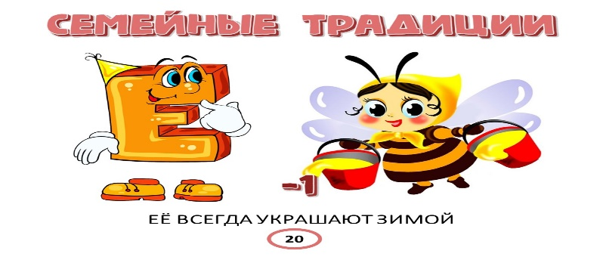

И т.д.

1. Семейная викторина.

1.Когда отмечается Всероссийский день семьи?

(Всероссийский день семьи, любви и верности впервые отмечался 8 июля в 2008 году, который был объявлен годом семьи. Этот праздник в России учрежден по инициативе депутатов Государственной Думы. Идея праздника возникла несколько лет назад у жителей города Мурома Владимирской области, где покоятся мощи святых супругов Петра и Февронии, покровителей христианского брака, чья память совершается 8 июля.

2.Скажите по латыни слово семья. (Фамилия)

3.Назовите самую семейную геометрическую фигуру. (Круг. Семейный круг.)

4.Какие пословицы о семье вы знаете? Какой смысл в них заложен?

5.О какой русской игрушке эти слова из энциклопедии: «Она олицетворяет идею крепкой семьи, достатка, продолжения рода, несет в себе идею единства»? (О матрешке).

6.Какая птица олицетворяет семейный очаг и материнство? (Аист)

7.Ребенок моего отца- мне не брат. Кто это? (сестра)

8.Какое растение олицетворяет одновременно и родного, и приемного родственника? (Мать-и -мачеха).

9.Содержание одной из статей Всеобщей декларации прав человека таково: «Брак может быть заключён только при обоюдном и свободном согласии обеих сторон». Назовите сказку Андерсена, в которой её героями эта статья нарушается. («Дюймовочка».)

10.В какой сказке Андерсена нарушено право ребёнка: «Дети имеют право жить со своими родителями, и никому не позволено их разлучать»? («Снежная Королева». Из дома бабушки Снежная Королева увезла маленького Кая в свой ледяной дворец.)

Притча. Семейное счастье.

В одном небольшом городе жили две семьи. В одной семье муж с женой часто ссорились, обвиняя друг друга во всех неприятностях, и постоянно выясняли, кто из них прав. В другой семье царил мир, не было ни ссор, ни скандалов. Удивляется строптивая жена, почему другие дружно живут, а у них так не получается. Завидует чужому счастью. Однажды она говорит мужу:

– Сходи, посмотри, почему они не ссорятся.

Пошел муж к соседскому дому, притаился в саду под открытым окном. Слушает.

А хозяйка как раз в доме порядок наводит, пыль с дорогой вазы стирает. Вдруг зазвонил телефон, она отвлеклась и оставила вазу на краешке стола: вот-вот упадет. Тут ее муж заходит в комнату. Зацепил случайно вазу, она упала и разбилась об пол.

«Вот, наконец-то сейчас и у них скандал будет!», — подумал сосед под окном.

Вернулась жена, вздохнула и говорит мужу:

– Прости меня, дорогой. Моя вина, что я вазу так неаккуратно поставила.

– Да что ты, милая. Это я виноват. Поторопился и вазу не заметил. Ну, ничего. Пусть не будет у нас большего несчастья.

…Вздохнул сосед под окном. Ушел домой расстроенный. Жена спрашивает:

– Ну, что, подсмотрел?

– Да!

– Ну, и что там у них?

(- Как вы думаете, какой был ответ соседа своей жене? Все высказывают свое мнение, а затем зачитывается концовка этой притчи)

– У них-то – все виноваты. Это у нас каждый прав!

Очень хорошо, когда члены семьи стараются прислушиваться к мнению друг друга, чем ещё больше сохраняют теплую, семейную атмосферу.

Завершающий этап.

-Мы сегодня отлично поработали, лучше познакомились друг с другом, мне все очень понравилось, а вам?

- Как вы думаете, наш класс можем назвать СЕМЬЕЙ?

Стихотворение:

В семейном кругу мы с вами растем.

Основа основ- родительский дом.

В семейном кругу все корни твои,

И в жизнь ты выходишь из семьи.

В семейном кругу мы жизнь создаем.

Основа основ- родительский дом.

Звучит песня «Родительский дом».